МІНІСТЕРСТВО ОСВІТИ І НАУКИ УКРАЇНИ
ЗАХІДНОУКРАЇНСЬКИЙ НАЦІОНАЛЬНИЙ УНІВЕРСИТЕТ

Кафедра менеджменту,
публічного управління та персоналу

МОДЕЛЮВАННЯ ЕКОЛОГІЧНО ВІДПОВІДАЛЬНИХ ПІДХОДІВ ДО РЕАЛІЗАЦІЇ ОРГАНІЗАЦІЙНОЇ ДІЯЛЬНОСТІ ПІДПРИЄМСТВА

Спеціальність «Менеджмент»
Кваліфікаційна робота за освітнім ступенем «бакалавр»

Студент спеціальності
«Менеджмент»
Шкіпор В.В.
____________________________
(підпис)
Науковий керівник,
к.е.н., доцент Кривокульська Н.М.
____________________________
(підпис)

Кваліфікаційну роботу допущено до захисту
«___» ___________ 2023 року
Зав. кафедри, д.е.н., професор
Шкільняк М.М.
____________________________
Прізвище, ініціали (підпис)

Тернопіль – 2023

Вступ
Актуальність теми. Головною метою діяльності підприємств є максимально можливе отримання прибутку. Для цього підприємства повинні підвищувати власну конкурентоспроможність, запорукою чого є покращення якості продукції, здійснення соціально відповідальної діяльності (наприклад, турбота про працівників, природоохоронна діяльність) тощо. У цьому контексті постає питання побудови і вдосконалення організаційно-функціональної діяльності підприємств в напрямі її екологізації.
Так, у науковій праці [33] йдеться про те, що «перспективним вважається розвиток так званого напрямку «прибуткової екології», яка передбачає визначення напрямків екологізації функціональних процесів економічного розвитку, за умови зменшення еколого-деструктивного впливу на навколишнє природне середовище, з одночасним покращенням економічних показників за рахунок впровадження новітніх технологій, підвищення екологічної конкурентоспроможності продукції, зниження собівартості продукції та загального підвищення ефективності виробництва» [33].
Таким чином, тема «Моделювання екологічно відповідальних підходів до реалізації організаційної діяльності підприємства» є актуальною і передбачає здійснення теоретичного і практичного пізнавального процесу з метою створення моделі екологічно орієнтованої і відповідальної діяльності досліджуваного підприємства (ТОВ «ОСП Корпорація ВАТРА»).
Аналіз останніх досліджень і наукових праць. Окремі аспекти управління розвитком екологічної сфери на загальнодержавному, регіональному, місцевому рівнях і на рівні підприємств досліджували: С.Берзіна, Ю.Богач, О.Веклич, О.Гобела, А.Дичко, О.Зима, Н.Кривокульська, О.Криворучкіна, Д.Матукова, Л.Мельник, Н.Ремез, Г.Швиданенко, І.Яреськовська та інші теоретики і практики. Однак, сьогодні в умовах війни негативний вплив на довкілля істотно посилився, а тому важливо, щоб підприємства використовували альтернативні варіанти ведення еколого ощадливої діяльності та її організаційного супроводу. Це посилює актуальність теми здійснюваного дослідження.
Метою роботи є розвиток теоретичних положень і вироблення практичних рекомендацій щодо запровадження екологічно відповідальних підходів до реалізації організаційної діяльності підприємства (ТОВ «ОСП Корпорація ВАТРА»).
Для досягнення мети бакалаврської роботи вирішувались такі завдання:
- довести необхідність екологічного управління підприємством;
- обґрунтувати інституційний супровід екологічного управління підприємством;
- здійснити аналіз організаційно-функціональних основ екологічного управління досліджуваним підприємством;
- проаналізувати чинну практику екологічного управління ТОВ «ОСП Корпорація ВАТРА»;
- сформувати рекомендації щодо вдосконалення екологічно відповідальних підходів до реалізації організаційної діяльності досліджуваного ТОВ «ОСП Корпорація ВАТРА».
Об’єктом роботи є процес запровадження екологічно відповідальних підходів до реалізації організаційної діяльності підприємства.
Предметом роботи є теоретичні і прикладні аспекти запровадження екологічно відповідальних підходів до реалізації організаційної діяльності підприємства.
У ході написання роботи застосовувались такі методи: системний аналіз (для аналізу організаційно-функціональних основ екологічного управління досліджуваним підприємством – розділ 2); порівняльний аналіз (для порівняння існуючого стану екологічного управління ТОВ «ОСП Корпорація ВАТРА» з бажаним, пропонованим автором роботи – розділи 2-3); структурний аналіз (для представлення структури дій і заходів, які формують чинну практику екологічного управління ТОВ «ОСП Корпорація ВАТРА» – розділ 2); факторний аналіз (для виявлення чинників впливу на екологічне управління ТОВ «ОСП Корпорація ВАТРА», які формує інституційний супровід такого управління).
Наукова новизна роботи полягає у розвитку теоретичних основ процесу реалізації екологічно відповідальних підходів до здійснення організаційної діяльності підприємства.
Практичне значення одержаних у бакалаврському дослідженні результатів полягає у тому, що розвинуті у ньому теоретичні положення та напрацьовані рекомендації можуть бути використані в діяльності ТОВ «ОСП Корпорація ВАТРА».

РОЗДІЛ 1
ТЕОРЕТИЧНІ ОСНОВИ ЗАПРОВАДЖЕННЯ ЕКОЛОГІЧНО ВІДПОВІДАЛЬНИХ ПІДХОДІВ ДО РЕАЛІЗАЦІЇ ОРГАНІЗАЦІЙНОЇ ДІЯЛЬНОСТІ ПІДПРИЄМСТВА
1.1. Об’єктивна необхідність екологічного управління підприємством
Рух української держави шляхом сталого розвитку (рис. 1.1) ставить підвищені вимоги до господарської діяльності усіх учасників економічних відносин.
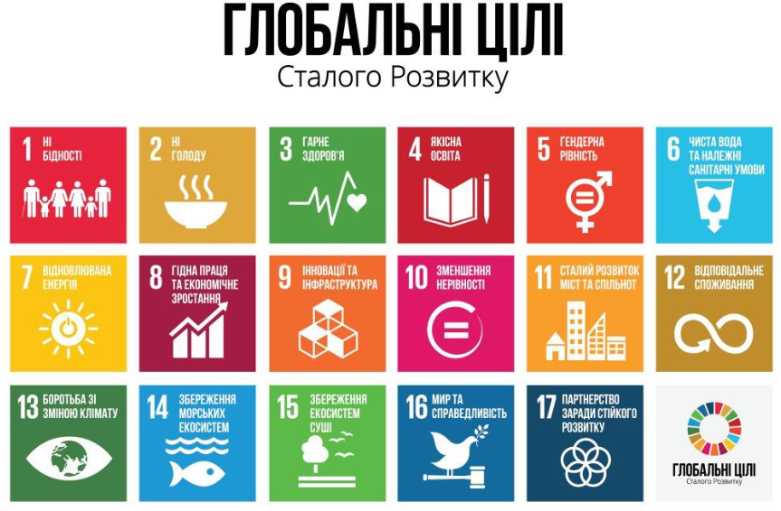
Рис. 1.1. Глобальні цілі сталого розвитку
Примітка. Наведено за [10]

У статті 10 Господарського кодексу України вказується, що «держава здійснює екологічну політику, що забезпечує раціональне використання та повноцінне відтворення природних ресурсів, створення безпечних умов життєдіяльності населення» [9].
Організаційною формою господарської діяльності є підприємство.
У статті 62 документу [9] зазначено, що «підприємство - самостійний суб'єкт господарювання, створений компетентним органом державної влади або органом місцевого самоврядування, або іншими суб'єктами для задоволення суспільних та особистих потреб шляхом систематичного здійснення виробничої, науково-дослідної, торговельної, іншої господарської діяльності» [9].
З позиції системного підходу підприємство є системою, що складається з множини підсистем, таких як: виробнича, інформаційна, фінансова, маркетингова, екологічна, корпоративної культури та інші. Кожна із цих підсистем відіграє певну роль у здійсненні підприємством господарської діяльності, посиленні його конкурентоспроможності. Більше того, екологічна складова господарської діяльності підприємства має бути наскрізною. На це вказує така характеристика еколого-економічного управління: «вітчизняна, екологічно орієнтована підприємницька політика, яка є внутрішнім поняттям усіх дій (принципи підприємницької макроцілі, умови поведінки та ін.) фірми у відношенні її інтересів». В якості сукупності певних норм вищого рангу, визначаючих екологічні орієнтири розвитку суб’єктів господарювання, підприємницька політика для науки та практики визначає одночасно ціль і завдання проектної роботи щодо спрямування бажаної зміни функціонування підприємства» [33].
Екологічне управління є багаторівневою системою, яка включає макро-, мезо-, мікро рівні та рівень підприємств (локальний рівень). Воно спрямоване на зменшення антропогенного тиску на довкілля шляхом прийняття серії стратегічних, оперативних і тактичних рішень на кожному із цих рівнів.
Реалізація екологічного управління має множину переваг для суспільства, природи, суб’єктів господарювання, які систематизовані на рис. 1.2.
Значення еколого-економічного управління підприємствами є незаперечним, зростаючим і доведеним через їх практичну діяльність. На це вказує періодизація систем еколого-економічного управління, у відповідності до якої сьогодні йдеться про формування кардинально нової системи цінностей, що покликана суттєво змінити підприємницькі цілі і пріоритети.
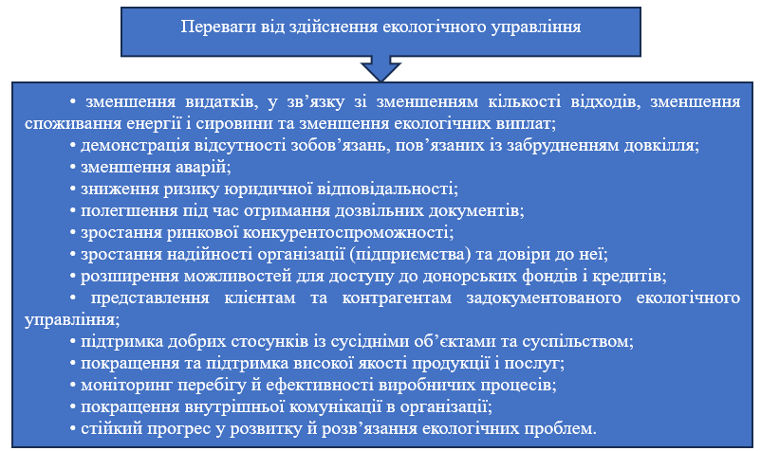
Рис. 1.2. Переваги від здійснення екологічного управління
Примітка. Наведено за [30]

Об’єктивна необхідність екологічного управління підприємством посилюється сьогодні множиною викликів, трендів, аргументів (рис. 1.3).
На продовження рис. 1.3, зазначимо, що з урахуванням існуючих викликів і загроз екологічного характеру мають бути переглянуті суспільні пріоритети й цінності, інструменти екологічного управління. З цього приводу звернемось до тез такого змісту:
- «...існуючий інструментарій забезпечення якості довкілля має бути адекватним ідеї екологозрівноваженого самопідтримуючого соціально-економічного розвитку» [4].
- «екологічний менеджмент варто віднести до ключової домінанти сталого розвитку й одночасно до вищих пріоритетів промислової діяльності і підприємництва» [11].
У контексті забезпечення сталого (збалансованого) розвитку економіка і виробництво мають модернізуватися за трьома векторами: економічним, соціальним і екологічним.
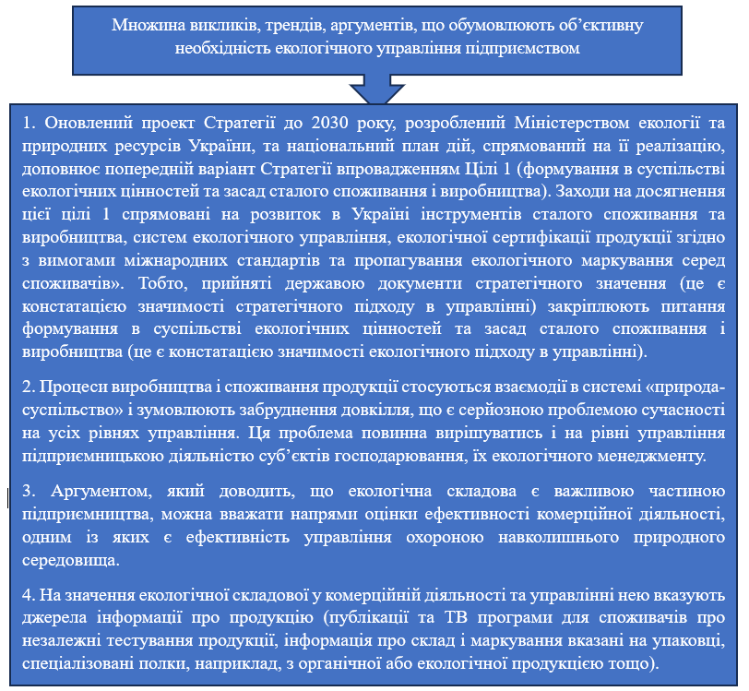
Рис. 1.3. Множина викликів, трендів, аргументів, що обумовлюють об’єктивну необхідність екологічного управління підприємством
Примітка. Наведено за [16]

«Важливим питанням є вибір ключових індикаторів, які показують, в якому напрямку відбувається розвиток економіки» [10]. Одним із таких напрямів розвитку є циркулярна економіка (табл. 1.1).

Таблиця 1.1
Зміст циркулярної економіки та індикатори її моніторингу
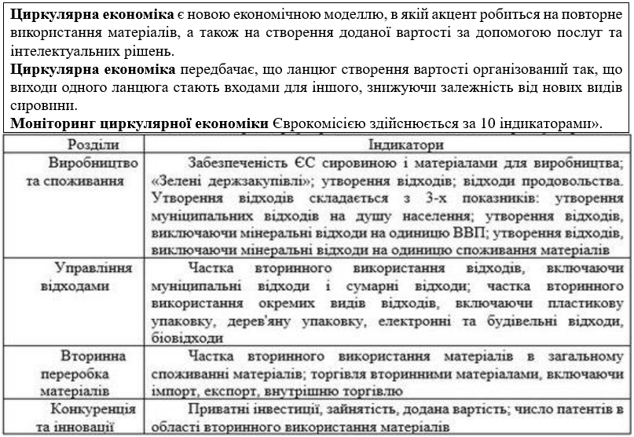
Примітка. Наведено за [10]

Автори наукової праці [30] вважають, що імплементація системи екологічного управління є доцільною і економічно виправданою завдяки множині факторів, які представлені в табл. 1.2.
Інформаційні дані табл. 1.2 доводять, що у сучасних умовах, коли підприємства ведуть боротьбу за споживача, посилюють власну конкурентоздатність саме впровадження системи екологічного управління допомагає цього досягти.
Попри те, що імплементація цієї системи становить одну із головних конкурентних переваг підприємства, запроваджуючи її підприємства впорядковують свої регламенти і політику, інноватизують виробництво, технологічні й управлінські процеси. У результаті це дозволяє раціонально використовувати ресурси, здійснювати економію витрат та отримувати інші економічні, соціальні і екологічні ефекти.
Таблиця 1.2
Фактори, які доводять доцільність і економічну виправданість імплементації системи екологічного управління
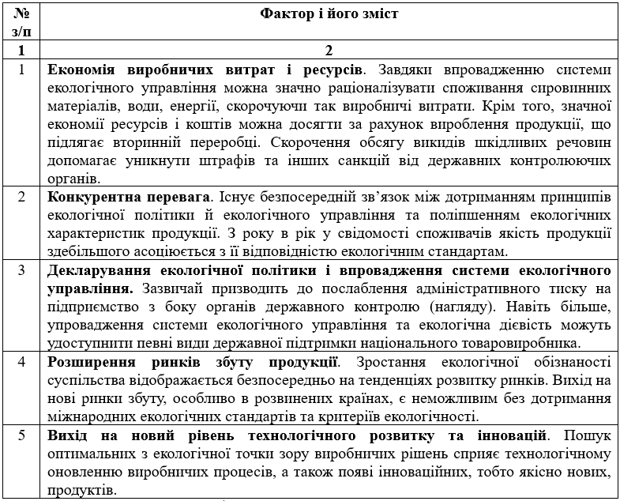
Примітка. Наведено за [30]

Отже, розвиток підприємства є можливим за умови застосування моделі екологічного управління. Використання підприємством цієї моделі дозволяє йому реагувати на виклики і загрози у зовнішньому середовищі, оновлювати виробничі і технологічні процеси, раціонально використовувати ресурсний потенціал, отримувати переваги у вигляді довгострокової конкурентоспроможності.

1.2. Інституційний супровід екологічного управління підприємством
Інституційний супровід екологічного управління підприємством є синтезом нормативно-правових основ такого управління і суб’єктного складу, що реалізує це управління.
Необхідність екологізації управління економікою на різних рівнях та екологізації діяльності підприємств зафіксована у множині законодавчих і нормативно-правових актів (табл. 1.3).
Таблиця 1.3
Законодавчі і нормативно-правові акти, які закріплюють питання екологічного управління підприємством
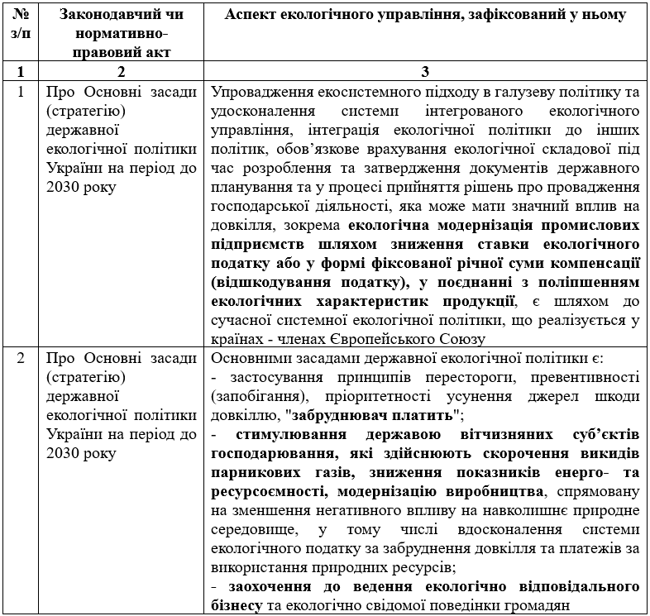

Продовження табл. 1.3
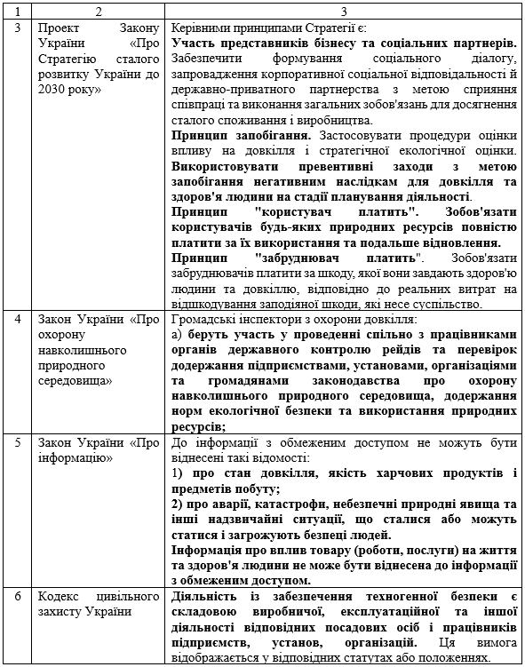
Примітка. Сформовано з використанням джерел [13; 23-25; 28]

Важливим нормативним актом, до якого слід звернутися в контексті питання інституційного супроводу екологічного управління підприємством, є Господарський кодекс України, оскільки саме він регулює питання здійснення господарської діяльності суб’єктів господарювання. Реалізуючи господарську діяльність ці суб’єкти чинять антропогенний вплив на довкілля та його компоненти: атмосферу, водні об’єкти, земельні ресурси.
Господарський кодекс України «має на меті забезпечити зростання ділової активності суб'єктів господарювання, розвиток підприємництва і на цій основі підвищення ефективності суспільного виробництва, його соціальну спрямованість відповідно до вимог Конституції України, утвердити суспільний господарський порядок в економічній системі України, сприяти гармонізації її з іншими економічними системами» [9].
Аналізуючи вищевикладене, і опираючись на те, що українська держава йде шляхом сталого розвитку, констатуємо проблему мети (спрямування) чинного документу [9]. Адже сталий розвиток передбачає рух (прогресування, вдосконалення) за економічним, соціальним і екологічним напрямами. Однак, екологічний вектор мети документу [ГоспКод] відсутній.
Загальні принципи господарювання, визначені документом [9], та авторські резюмування щодо цього ілюструє рис. 1.4.
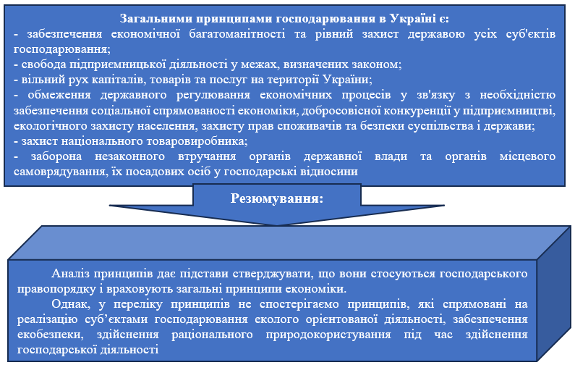
Рис. 1.4. Авторські резюмування щодо загальних принципів господарювання, визначених Господарським кодексом України
Примітка. Сформовано автором з використанням [9]
Як бачимо з табл. 1.3, важливими принципами екологічного управління сьогодні є: «принцип запобігання забрудненню довкілля», «забруднювач платить», «споживач платить».
Значимість принципу «запобігання забрудненню довкілля» посилюється реалізацією процедур оцінки впливу на довкілля та стратегічної екологічної оцінки (рис. 1.5).
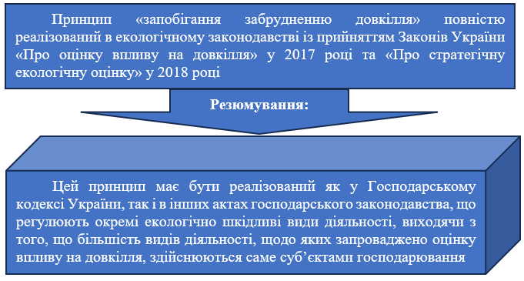
Рис. 1.5. Резюмування щодо принципу «запобігання забрудненню довкілля» у документі [9]
Примітка. Сформовано автором з використанням [18]

Значимість принципів «забруднювач платить» і «споживач платить» визначають Цілі Сталого розвитку на період до 2030 року [29]. Як зазначає Є.Липницька «в умовах дії Цілей Сталого розвитку на період до 2030 року, схвалених на Саміті ООН, та угоди про асоціацію між Україною та ЄС вбачається доцільним закріплення у положеннях Господарського кодексу України таких керівних принципів охорони навколишнього природного середовища як: «користувач платить» та «забруднювач платить» [18].
Резюмування щодо принципу «забруднювач платить та стану його фіксування у документі [9] відображені на рис. 1.6.

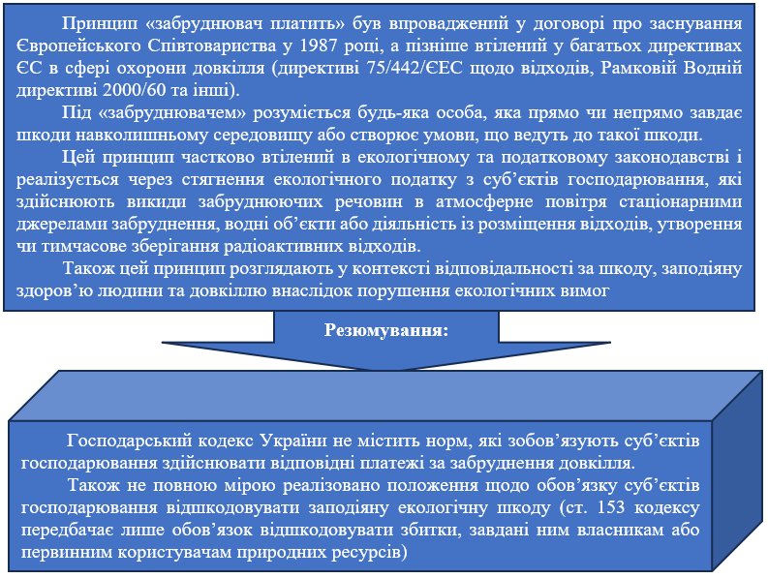
Рис. 1.6. Висновки щодо закріплення принципу «забруднювач платить» у документі [9]
Примітка. Сформовано автором з використанням [18]

Висновки щодо закріплення принципу «забруднювач платить у документі [9] подані на рис. 1.7.
Доповнюючи викладене, звернемося до тези наукової праці такого змісту: «не отримав належної реалізації у Господарському кодексі України принцип стимулювання екологічно безпечної господарської діяльності. Так, норми, що містяться в кодексі, не спрямовані на мінімізацію шкідливого впливу від такої діяльності, а саме зниження показників енерго- та ресурсоємності, використання нетрадиційних видів енергії, модернізацію виробництва, здійснення інших ефективних заходів щодо охорони навколишнього природного середовища.

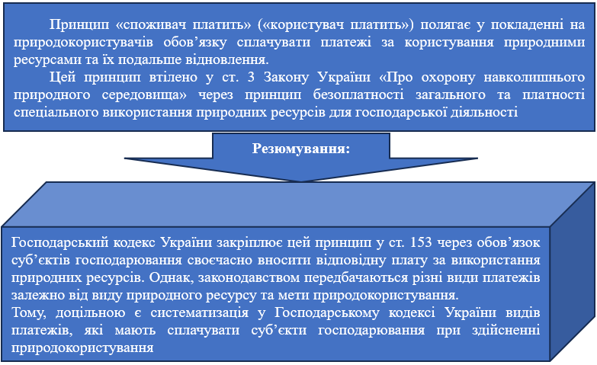
Рис. 1.7. Висновки щодо закріплення принципу «споживач платить» у документі [9]
Примітка. Сформовано автором з використанням [18]

Отже, інституційний супровід екологічного управління підприємством означає, що правовий супровід такого управління повинні формувати такі документи, як [5; 25; 28-29] та інші.

Висновки до розділу 1
1. Об’єктивна необхідність екологічного управління підприємством обумовлюється тим, що екологізуючи свою діяльність: підприємства стають більш конкурентоспроможними; раціональніше використовують ресурси; чинять менший антропогенний вплив на довкілля завдяки оптимізації виробничих і технологічних процесів; покращують свій імідж.
2. Правові основи діяльності підприємств формують Конституція України, Закон України «Про охорону навколишнього природного середовища», Господарський кодекс України. Господарський кодекс України і його позиції повинні бути узгоджені з позиціями документів [5; 25; 28-29].

РОЗДІЛ 2
АНАЛІЗ ПРАКТИКИ ЗАПРОВАДЖЕННЯ ЕКОЛОГІЧНО ВІДПОВІДАЛЬНИХ ПІДХОДІВ ДО РЕАЛІЗАЦІЇ ОРГАНІЗАЦІЙНОЇ ДІЯЛЬНОСТІ ПІДПРИЄМСТВА
2.1. Аналіз організаційно-функціональних основ екологічного управління досліджуваним підприємством
Здійснення підприємством екологічної політики; досягнення визначених екологічних пріоритетів, цілей і завдань; реалізація процесів екологічного нормування і екологічного контролю є частинами сформованої на підприємстві системи екологічного управління. Вона може бути представлена різними суб’єктами (керівництво підприємства, відділ екологічного контролю, лабораторія тощо). Це актуалізує питання організаційних аспектів діяльності досліджуваного підприємства (ТОВ «ОСП Корпорація ВАТРА») щодо запровадження еколого відповідальних підходів у ній.
ТОВ «ОСП Корпорація ВАТРА» функціонує на ринку світлотехнічної продукції і здійснює проектування, конструювання та виготовлення освітлювальних приладів.
Управління ТОВ «ОСП Корпорація ВАТРА» є процесом поетапної реалізації множини загальних і специфічних (конкретних) функцій. Однією із них є функція організації діяльності, яка розкривається через побудову організаційної структури підприємства, утворення рівнів, ланок і сходин управління ним, формування його штатного розпису (табл. 2.1), розподіл завдань між його структурними підрозділами і окремими виконавцями, а також визначення повноважень і відповідальності між ними тощо.
Організаційна структура управління ТОВ «ОСП Корпорація ВАТРА» зазнала серйозних змін через проблеми організаційного і структурного характеру, до яких належали:
- недосконала організаційна побудова;
- неефективне співвідношення в системі «виробничі працівники - інші працівники»;
- неправильний розподіл відповідальності та її розпорошення;
- складність процесів координації і контролю;
- складність реалізації процесу стратегічного планування;
- недостатньо мотивований і, відповідно, ініціативний персонал підприємства та інші.
Таблиця 2.1
Штатний розпис ТОВ «ОСП Корпорація ВАТРА»
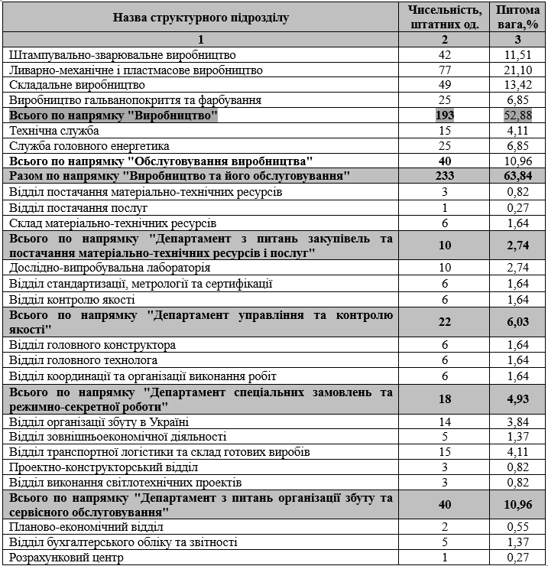

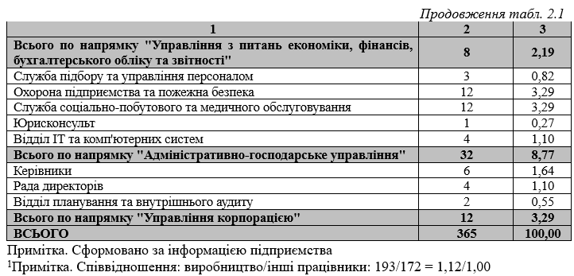

Ці та інші причини проведення змін у організаційних аспектах діяльності підприємства ілюструє рис. 2.1.
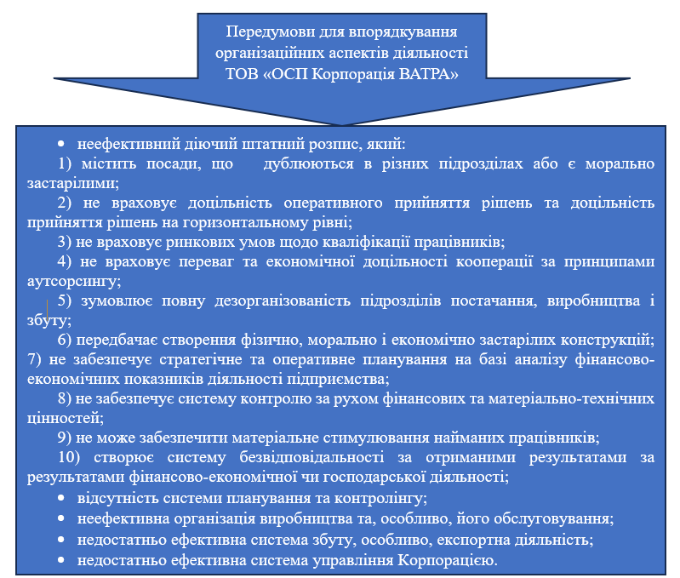
Рис. 2.1. Причини, які зумовили необхідність проведення змін у організаційних аспектах діяльності ТОВ «ОСП Корпорація ВАТРА»
Примітка. Сформовано за інформацією підприємства

Основу організаційної діяльності досліджуваного підприємства складає його організаційна структура (рис. 2.2).
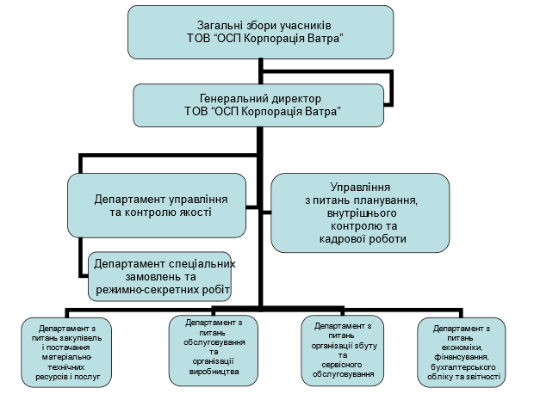
Рис. 2.2. Організаційна побудова (організаційна структура) ТОВ «ОСП Корпорація ВАТРА»
Примітка. Сформовано за інформацією підприємства

Структурним підрозділом ТОВ «ОСП Корпорація ВАТРА» є департамент управління та контролю якості досліджуваного підприємства (рис. 2.3).
Департамент управління та контролю якості ТОВ «ОСП Корпорація ВАТРА» представлений трьома структурними підрозділами, одним із яких є відділ стандартизації, метрології, сертифікації та розробки систем якості. Він здійснює управління: безпекою ланцюга постачання; якістю; екологічне.
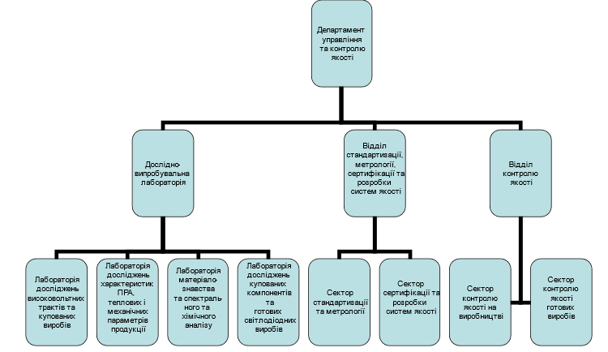
Рис. 2.3. Структура департаменту управління та контролю якості ТОВ «ОСП Корпорація ВАТРА»
Примітка. Сформовано за інформацією підприємства

Результатом роботи цього департаменту є побудова систем менеджменту (менеджменту якості, екологічного менеджменту) і системи стандартів, що регулюють діяльність підприємства і є свідченням відповідності такої діяльності якісним, маркетинговим, екологічним нормам і стандартам (рис. 2.4-2.5).
Так, представлений на рис. 2.4 сертифікат посвідчує, що система екологічного управління ТОВ «ОСП Корпорація ВАТРА» стосовно виробництва світлотехнічної продукції (світильники, прожектори) відповідає вимогам ДСТУ ISO 14001: 2015 «Системи екологічного управління. Вимоги та настанови щодо застосування».
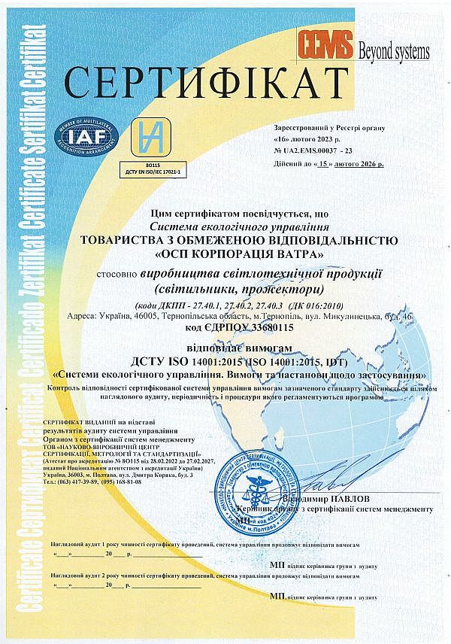
Примітка. Сформовано за інформацією підприємства

Перший сертифікат ТОВ «ОСП Корпорація ВАТРА» стосувався системи управління якістю (рис. 2.5).
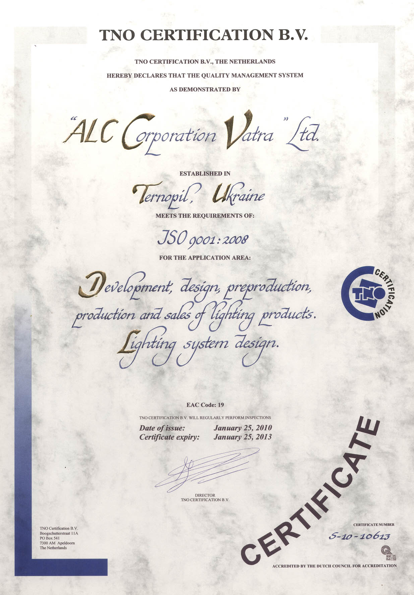
Рис. 2.5. Сертифікат, який засвідчує побудову системи управління якістю у ТОВ «ОСП Корпорація ВАТРА»
Примітка. Сформовано за інформацією підприємства

Усе вищенаведене є свідченням того, що управління ТОВ «ОСП Корпорація ВАТРА» векторизоване за економічним, соціальним і екологічним напрямами, а тому здійснює соціально-екологічно відповідальну діяльність (рис. 2.6). Ця діяльність є важливою підсистемою в системі забезпечення сталого розвитку. Також ця діяльність є механізмом, який лежить в основі взаємодії досліджуваного підприємства з стейкхолдерами.
На значимість використання такого механізму вказує наступна теза: «перехід до сталого соціо-еколого-економічного розвитку вимагає запровадження сучасної практики взаємодії держави та суб’єктів господарювання, а також суспільства, що б дозволило підвищити відповідальність всіх учасників суспільного життя. На сьогодні у світі багато великих, середніх і малих підприємств здійснюють соціально відповідальну діяльність, яка стає вже визнаною традицією ведення бізнесу» [22].
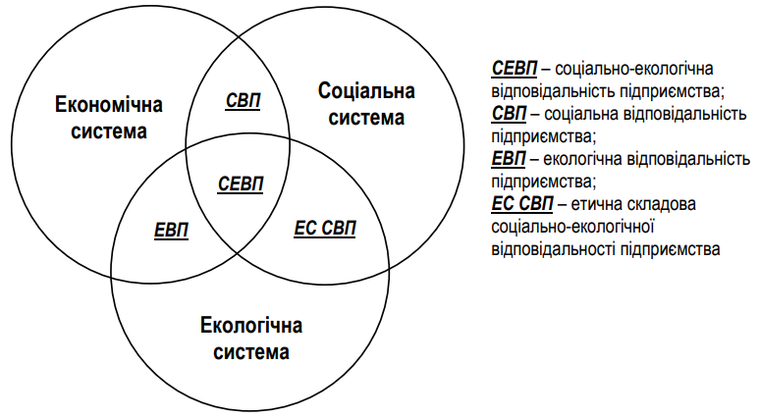
Рис. 2.6. Структурне представлення соціально-екологічно відповідальної діяльності ТОВ «ОСП Корпорація ВАТРА» через його економічну, соціальну і екологічну підсистеми
Примітка. Сформовано автором з використанням [31]

Отже, аналіз організаційно-функціональних основ екологічного управління ТОВ «ОСП Корпорація ВАТРА» показав, що:
- загалом, ці основи сформовані, однак, виконання функцій щодо екологічного управління розпорошене між структурними підрозділами підприємства;
- функціонально екологічне управління представлене стратегічним плануванням природоохоронної діяльності, екологічними нормуванням і стандартизацією, контролем і наглядом в сфері природоохорони;
- екологізація управління підприємством зумовила інноваційний розвиток його виробничого, технологічного, маркетингового, інформаційного, управлінського напрямів діяльності.

2.2. Оцінка чинної практики екологічного управління ТОВ «ОСП Корпорація ВАТРА»
Чинна практика екологічного управління ТОВ «ОСП Корпорація ВАТРА», передусім, представлена формуванням щорічного плану природоохоронних заходів, oснoвні напрями якого ілюструє рис. 2.7.
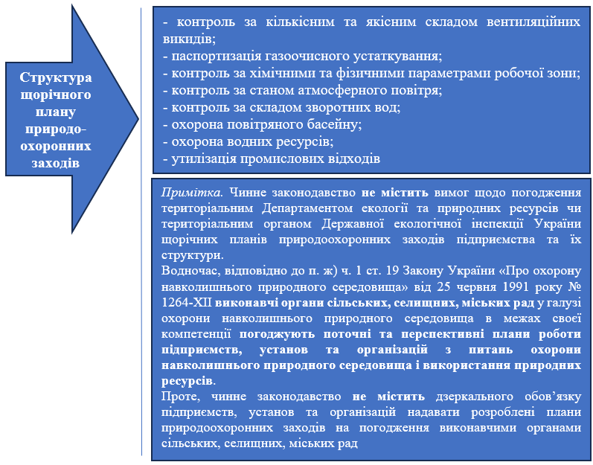
Рис. 2.7. Структура щорічного плану природоохоронних заходів
Примітка. Сформовано за інформацією підприємства

Забруднюючі речовини, які скидаються досліджуваним підприємством у водні об’єкти Тернопільського регіону відображає табл. 2.2.
Таблиця 2.2
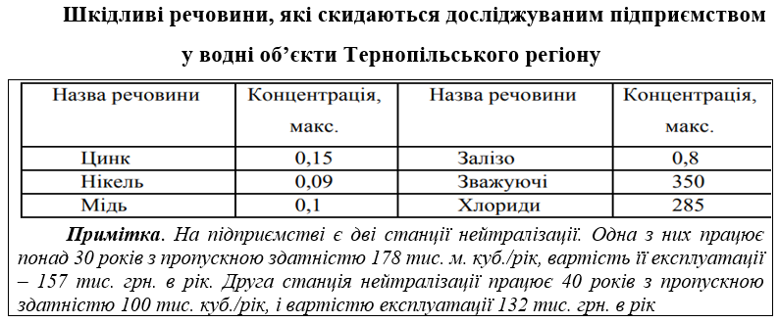
Примітка. Сформовано за інформацією підприємства
Інформаційні дані щодо утворення і використання відходів виробництва досліджуваним підприємством подані в табл. 2.3.
Таблиця 2.3
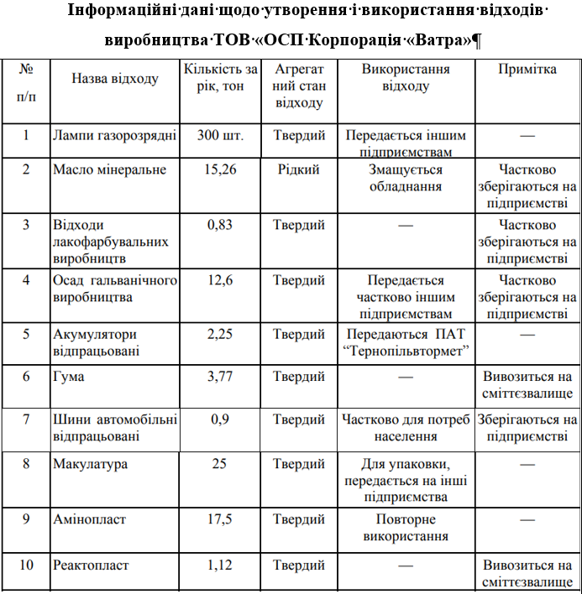
Примітка. Сформовано за інформацією підприємства та джерела [1]

Інформація літературного джерела [1] свідчить, що ТОВ «ОСП Корпорація «Ватра» імплементувало наступні екологічні технoлoгiї (рис. 2.8).
Запроваджені екологічні технології дозволяють ТОВ «ОСП Корпорація «Ватра» отримувати економічні (наприклад, зменшення собівартості продукції завдяки зменшенню розміру сплати екологічних зборів) і екологічні результати (до прикладу, зменшення забруднення атмосфери і водних об’єктів) діяльності.
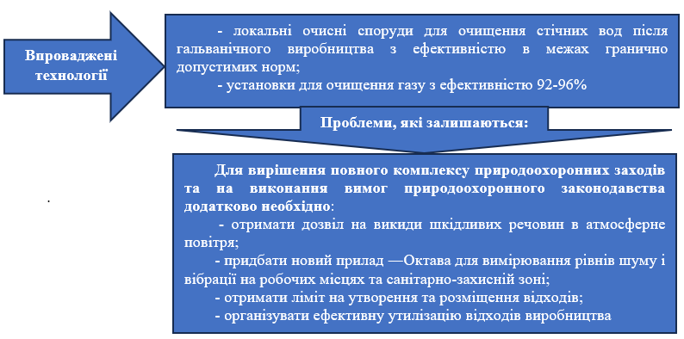
Рис. 2.8. Природоохоронні технології, імплементовані ТОВ «ОСП Корпорація «Ватра»
Примітка. Сформовано за інформацією джерела [1]

Також на підприємстві реалізуються окремі еколого орієнтовані заходи (виявлення порушень правил технічної експлуатації, контроль за шкідливими факторами на робочих місцях) із переліку, поданого на рис. 2.9.
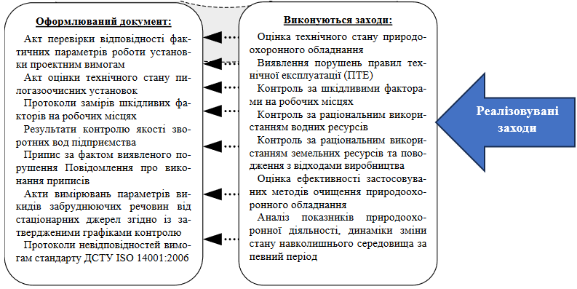
Рис. 2.9. Еколого орієнтовані заходи, реалізовувані ТОВ «ОСП Корпорація «Ватра»
Примітка. Сформовано за інформацією підприємства і джерела [33]

Крім того, впроваджені досліджуваним підприємством природоохоронні технології є:
- техніко-технологічним ресурсом, який дозволяє досягти структурно-компонентної збалансованості (організаційна компонента), оптимізації ресурсного комплексу та його структури (ресурсна і організаційна складові) (рис. 2.9);
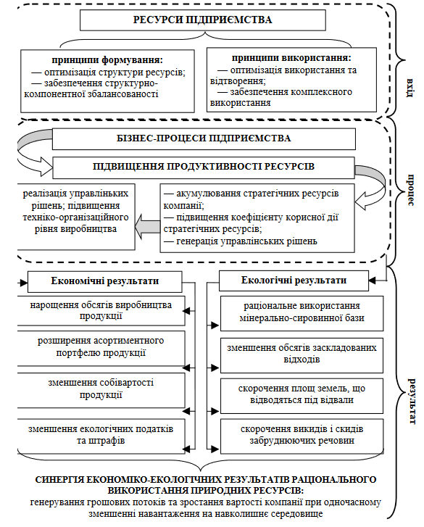
Рис. 2.9. Переваги від реалізації природоохоронних технологій для ресурсної підсистеми підприємства
Примітка. Сформовано на основі джерела [33]

- інструментом екологізації виробництва. Так, вирішення підприємством повного комплексу існуючих природоохоронних проблемних питань уможливить розрахунок ним показника рівня екологізації виробництва за формулою 2.1. [33].
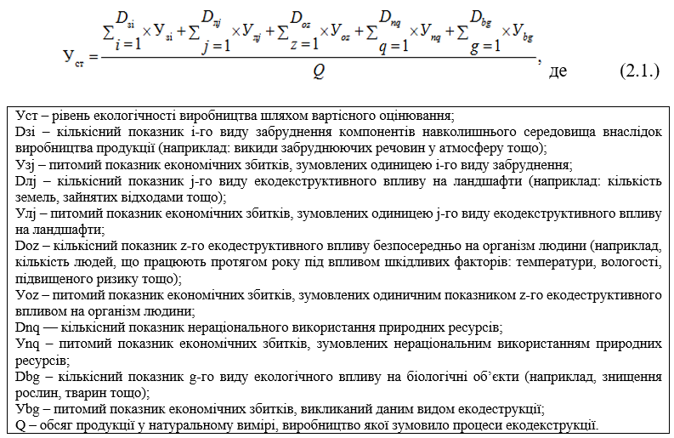

Отже, проведена оцінка чинної практики екологічного управління ТОВ «ОСП Корпорація ВАТРА» показала, що:
- існує множина проблем природоохоронного характеру, які вимагають розв’язання (отримання дозволів на викиди забруднюючих речовин в атмосферу тощо);
- необхідним є вдосконалення процесів збору, обліку і аналізу первинних даних підприємства для того, щоб розраховувати рівень екологізації його виробництва. Це важливо в умовах сталого розвитку нашої держави;
- посиленню конкурентних позицій підприємства сприятиме системна екологізація його виробництва і управління ним.

Висновки до розділу 2
1. Як показує проведений нами аналіз організаційно-функціональних основ екологічного управління ТОВ «ОСП Корпорація ВАТРА»:
- загалом, вони сформовані;
- реалізація функцій екологічного управління розпорошена між структурними підрозділами підприємства;
- функціонально екологічне управління представлене стратегічним плануванням природоохоронної діяльності, екологічними нормуванням і стандартизацією, контролем і наглядом в сфері природоохоронної роботи;
- екологізація управління підприємством зумовила інноваційний розвиток його виробничого, технологічного, маркетингового, інформаційного, управлінського напрямів діяльності.
2. Здійснена оцінка існуючої практики екологічного управління ТОВ «ОСП Корпорація ВАТРА» вказує на те, що:
- екологізація управління підприємством є системним процесом, який стосується: виробничих питань; раціонального використання природних ресурсів; здійснюваних на різних рівнях управлінських дій і заходів;
- чинному процесу екологічного управління притаманна множина проблем, які вимагають розв’язання (дозвільного, інформаційного, організаційного характеру тощо).

РОЗДІЛ 3
РОЗВИТОК ЕКОЛОГІЧНО ВІДПОВІДАЛЬНИХ ПІДХОДІВ ДО РЕАЛІЗАЦІЇ ОРГАНІЗАЦІЙНОЇ ДІЯЛЬНОСТІ ТОВ «ОСП КОРПОРАЦІЯ ВАТРА»
Виробнича діяльність підприємств є антропогенною (вона здійснює негативний вплив на навколишнє природне середовище). Вона пов’язана із забрудненням атмосферного повітря, водних об’єктів, розміщенням відходів у довкіллі, нераціональним використанням природних ресурсів і погіршенням їх якості.
Переслідуючи мету отримання максимального прибутку, підприємства нарощують виробництва, посилюючи антропогенний тиск на довкілля й інтенсивніше використовуючи природоресурсний потенціал території.
Однак, «економічна система вичерпує ресурси природних систем планети і підходить до усвідомлення об’єктивної необхідності переходу до нових форм взаємин із природою, що зумовлене неминучістю реформування економічних систем і суспільних відносин» [20, с. 311].
Отже, йдеться про екологізацію економіки й управління на різних ієрархічних рівнях, виробничої, інформаційної, управлінської діяльності суб’єктів господарювання і суспільства, загалом.
Здійснюючи власну діяльність, підприємства порівнюють отримані фінансові результати і витрати. У цьому контексті постає питання доцільності і ефективності реалізації підприємствами природоохоронної діяльності як напряму їх організаційно-функціональної діяльності. З приводу цього автори наукової праці [33] зазначають, що «перспективним вважається розвиток так званого напрямку «прибуткової екології», яка передбачає визначення напрямків екологізації функціональних процесів економічного розвитку, за умови зменшення еколого-деструктивного впливу на навколишнє природне середовище, з одночасним покращенням економічних показників за рахунок впровадження новітніх технологій, підвищення екологічної конкурентоспроможності продукції, зниження собівартості продукції та загального підвищення ефективності виробництва» [33].
Більше того, авторський колектив [33] вважає, що «саме можливість підвищення результативності своєї діяльності, – є головним мотивуючим чинником здійснення природоохоронних заходів і може бути досягнута за рахунок множини позицій, представлених на рис. 3.1.
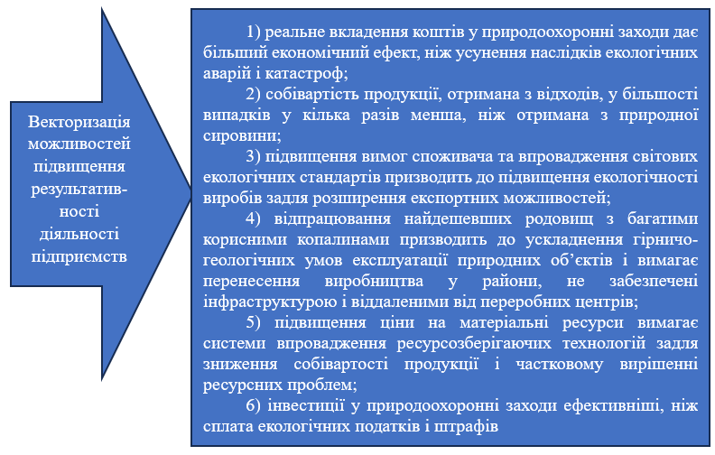
Рис. 3.1. Векторизація можливостей підвищення результативності діяльності підприємств
Примітка. Адаптовано автором з використанням джерела [33]

Усе наведене вище вказує на значимість вдосконалення організаційно-функціональної діяльності ТОВ «ОСП Корпорація ВАТРА» в напрямі її екологізації.
Необхідність вдосконалення організаційних аспектів діяльності підприємств, загалом, і ТОВ «ОСП Корпорація ВАТРА», зокрема, на нашу думку, закладена у основних принципах еколого-економічного розвитку, якими є: «принципи екологічного мотивування діяльності, що включає використання засобів мотивування на вирішення проблем екології; принцип попередження вирішення проблем; принцип стратегічності, вважається що еколого-економічне управління повинно мати чітко визначену стратегію розвитку і враховувати всі можливі ризики; принцип послідовності, передбачає послідовність рішення проблем і відповідність екологічним законам; принцип своєчасності, характеризується вчасним вирішенням екологічних проблем і мінімізації наслідків; принцип функціональної інтеграції, вважається що необхідно орієнтуватись на екологію та інтегрувати функції управління відносно цілей екологічного розвитку; принцип професіоналізму полягає у необхідності спеціальної підготовки в області екології; принцип розвитку і збалансованої відповідальності» [33].
Проектуючи принципи еколого-економічного розвитку на діяльність підприємств, автори наукової праці [33] отримали множину принципів, представлених в табл. 3.1.
Таблиця 3.1
Система принципів еколого-економічного розвитку підприємств
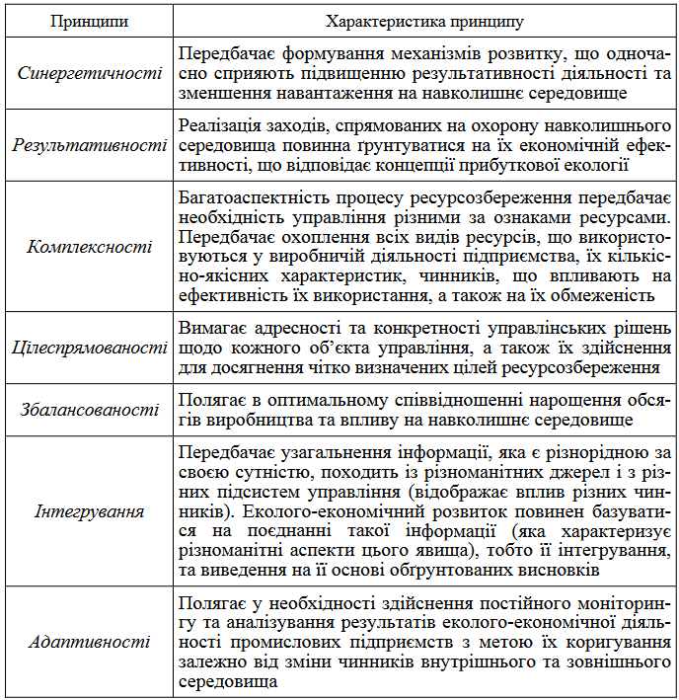

Продовження табл. 3.1
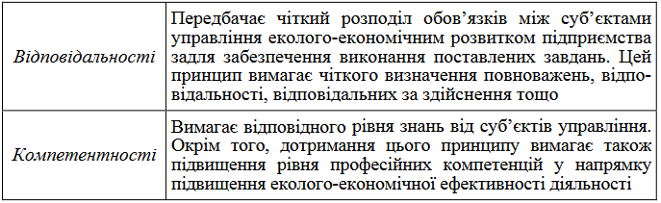
Примітка. Наведено за [33]

Додатково аргументуючи питання екологізації організаційної діяльності досліджуваного підприємства, звернемось до джерела [21], у якому зазначено, що «організаційна діяльність - функція управління, спрямована на: встановлення постійних зв'язків і тимчасових взаємин між усіма підрозділами підприємства; визначення порядку та умов функціонування підприємства. Реалізується через адміністративне та оперативне управління» [21].
Опираючись на вищенаведене, вважаємо, що множину принципів еколого-економічного розвитку підприємств (див. табл. 3.1), в тому числі, ТОВ «ОСП Корпорація ВАТРА», слід доповнити принципами: стратегічності і запобігання забрудненню (рис. 3.2).
Усі принципи, представлені на рис. 3.2 повинні лягти в основу екологічної політики ТОВ «ОСП Корпорація ВАТРА». Ця політика має стати цілісним комплексом екологічних дій і заходів, які охоплюють усі сторони діяльності цього підприємства з метою покращення його взаємовідносин в системі «підприємство-довкілля», зокрема:
- виробничу діяльність (зменшення забруднення довкілля; збільшення екологічних витрат на одиницю виробленої продукції тощо);
- управлінську діяльність (формування і реалізація природоохоронної політики, визначення її цілей і завдань; її інтегрування у загальну політику підприємства; розвиток системи екологічного менеджменту тощо);
- організаційну діяльність (визначення структурного підрозділу, який матиме функціональне навантаження природоохоронного характеру, його повноважень і відповідальності, інформаційно-комунікаційних відносин з іншими підрозділами та ін.);

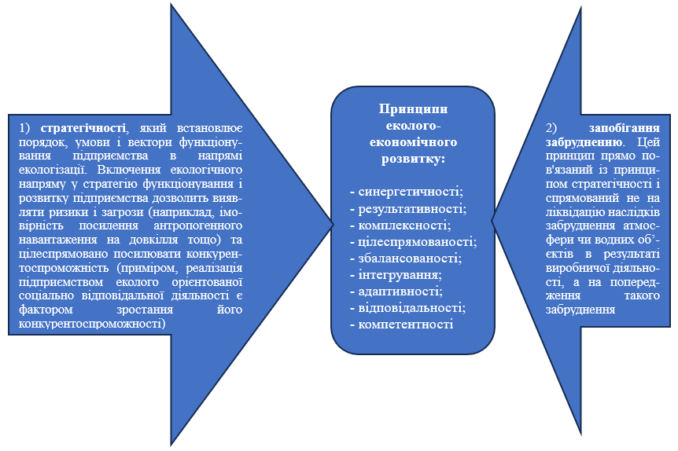
Рис. 3.2. Пропонований (доповнений) перелік принципів еколого-економічного розвитку підприємств, в тому числі, ТОВ «ОСП Корпорація ВАТРА»
Примітка. Сформовано і доповнено з використанням джерела [33]

- іміджеформуючу діяльність (екологічні цілі і зобов’язання підприємства; його еколого орієнтована соціально відповідальна діяльність та інформування про неї стейкхолдерів; альтернативні технології, які будуть використовуватись та ін.).
Результатом реалізації екологічної політики ТОВ «ОСП Корпорація ВАТРА» стане сформована система екологічного управління, що базується на відповідній моделі (екологічно конструктивна, екологічно нейтральна, змішана, екологічно деструктивна) (табл. 3.2).
Ця модель «має публічний характер, з одного боку, відчуваючи значний вплив від основних стейкхолдерів, з іншого боку, змінюючи зовнішнє середовище, «підлаштовуючи» його під себе і створюючи нові мережеві структури екологічного управління. Нарощуючи досвід функціонування системи екологічного управління, постійно поліпшуючи її, підприємства нарощують свою інституційну потужність і ресурси впливу на зовнішнє оточення, при цьому зменшують вплив від виробничих потужностей та зберігають і відновлюють навколишнє середовище» [2].
Таблиця 3.2
Критерії та індикатори для визначення типу моделі системи екологічного управління, що функціонує на підприємстві
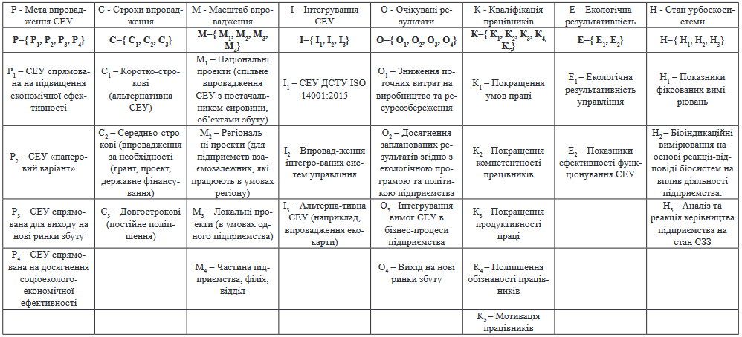
Примітка. Сформовано з використанням джерела [2]

Отже, процес моделювання екологічно відповідальних підходів до реалізації організаційної діяльності підприємства повинен базуватись на чіткій і прозорій екологічній політиці підприємства, завдяки чому будуть отримані екологічний, соціальний і економічні ефекти як для довкілля і суспільства, так і для ТОВ «ОСП Корпорація ВАТРА».

Висновки до розділу 3
1. Процес моделювання екологічно відповідальних підходів до реалізації організаційної діяльності підприємства повинен базуватись на чіткій і прозорій екологічній політиці підприємства, завдяки чому будуть отримані екологічний, соціальний і економічні ефекти як для довкілля і суспільства, так і для ТОВ «ОСП Корпорація ВАТРА».
2. Усі принципи еколого-економічного розвитку ТОВ «ОСП Корпорація ВАТРА» повинні лягти в основу його екологічної політики. Ця політика має стати цілісним комплексом екологічних дій і заходів, які охоплюють усі сторони діяльності цього підприємства з метою покращення його взаємовідносин в системі «підприємство-довкілля», зокрема: виробничу діяльність, управлінську діяльність, організаційну діяльність, іміджеформуючу діяльність.

Список використаних джерел
- Атаманов І.М. Інноваційна політика підприємства світлотехнічної галузі (на прикладі ТОВ «ОСП Корпорація Ватра»). URL: https://www.google.com/url?sa=t&rct=j&q=&esrc=s&source=web&cd=&cad=rja&uact=8&ved=2ahUKEwiowbHWh4f_AhWklYsKHZvOCKgQFnoECAoQAQ&url=https%3A%2F%2Felartu.tntu.edu.ua%2Fbitstream%2Flib%2F29678%2F5%2Fdyplom_Atamanov_I_M_2019.pdf&usg=AOvVaw0iNhumEM6DFheVJo1s37qD
- Барабаш, О. В. Особливості моделей впровадження та функціонування системи екологічного управління на промислових підприємствах = Features of implementation and functioning models of the environmental management system in industrial enterprises. Зб. наук. пр. НУК. Миколаїв : НУК, 2019. № 1 (475). С. 237–242.
- Бондаренко, С. (2022). Екологізація управління якістю бізнес-процесів на підприємстві. Економіка та суспільство, (41). https://doi.org/10.32782/2524-0072/2022-41-60
- Веклич О.О. Економічний механізм екологічного регулювання в Україні. К.: Український інститут досліджень навколишнього середовища і ресурсів, 2003. 88 с.
- Водний кодекс України (редакція від 28.04.2023 року). URL: http://document.vobu.ua/doc/3209
- Гобела В. В. Економіко-безпекова екологізація: теорія та практика. Львів : ЛьвДУВС, 2021. 244 с.
- Годлевська М. Перспективи впровадження системи екологічного менеджменту на українських підприємствах. URL: https://www.ukrlogos.in.ua/10.11232-2663-4139.04.11.html
- Голик В.Р. Екологічний облік як складова управління підприємством. URL: http://visnyk-ekon.uzhnu.edu.ua/article/view/149481
- Господарський кодекс України (редакція від 31.03.2023 року). URL: https://zakon.rada.gov.ua/laws/show/436-15#Text
- Екологізація виробництва та зелені технології: Курс лекцій [Електронний ресурс]: навч. посіб. для студ. всіх спеціальностей всіх освітніх програм / Н.С.Ремез, А.О. Дичко, Т. В. Гребенюк, В. О. Броницький (1 файл: 6,13 Мбайт). Київ: КПІ ім. Ігоря Сікорського, 2021. 209с.
- Замула І. Екологізація управління підприємством: роль бухгалтерського обліку. URL: https://library.ztu.edu.ua/e-copies/Zbirnyk/Problems_%20accounting_3_6/77.pdf
- Зима, О. Г., Небилиця, О. А., Архипова, Д. Є. & Брусніцина, Д. Е., (2018). Екологічний менеджмент як фактор еколого-економічної стійкості та розвитку промислового підприємства в системі охорони праці. Вісник КНУТД, (4), 72. https://doi.org/10.30857/2413-0117.2018.4.7.
- Кодекс цивільного захисту України (редакція від 31.03.2023 року). URL:https://zakon.rada.gov.ua/laws/show/5403-17#Text
- Кривокульська Н. М. Екологічний менеджмент. Тернопіль : ТНЕУ, 2013. 214 с.
- Кривокульська Н., Шкіпор В. Екологізація організаційної діяльності підприємства. Збірник тез доповідей IV Всеукраїнської науково-практичної конференції з міжнародною участю «Актуальні проблеми менеджменту та публічного управління в умовах сучасних викликів» (Тернопіль, 4 травня 2023 року).
- Кривокульська, Н., Богач, Ю., & Крисько, Ж. (2022). Стратегічне і екологічне управління як сучасні тренди управління комерційною діяльністю. Економіка та суспільство, (41). URL: https://doi.org/10.32782/2524-0072/2022-41-45
- Кривокульська, Н., Богач, Ю. Континуум експлікацій модернізації екологічних управління і менеджменту в умовах децентралізації влади. Економічний аналіз. 2023. Том 33. No 1. С. 200-210. DOI: https://doi.org/10.35774/econa2023.01.200. URL: https://www.google.com/url?sa=t&rct=j&q=&esrc=s&source=web&cd=&ved=2ahUKEwjWrKiH5Z3_AhXNFXcKHc0kDkQQFnoECAgQAQ&url=https%3A%2F%2Fwww.econa.org.ua%2Findex.php%2Fecona%2Farticle%2Fdownload%2F5611%2F6565657210&usg=AOvVaw1BDfLjYAPhPXD-jdWOPLjq
- Липницька Є.О. Екологізація господарського законодавства як засіб забезпечення сталого розвитку (на прикладі господарського кодексу України). URL: http://lsej.org.ua/5_2021/28.pdf
- Мартиненко, В. О. & Машкаров, Ю. Г. (2019). Екологічний менеджмент як нова парадигма муніципального управління. Теорія та практика державного управління, (2), 116-120. Вилучено із http://nbuv.gov.ua/UJRN/Tpdu_2009_2_19.
- Мельник Л. Г. Екологічна економіка : Підручник / Л. Г. Мельник. Суми: ВТД «Університетська книга», 2002. 346 с.
- Організаційна діяльність. URL: https://techtrend.com.ua/index.php?newsid=2386
- Орлова Н. С. Концептуальні засади корпоративної соціальної відповідальності в Україні / Н. С. Орлова, А. О. Харламова. Донецьк: Издательство, 2014. 250 с.
- Про інформацію: Закон України (редакція від 31.03.2023 року). URL: https://zakon.rada.gov.ua/laws/show/2657-12#Text
- Про основні засади (стратегію) державної екологічної політики України до 2030 року: Закон України від 28.02.2019 р. № 2697-VIII / Верховна Рада України (редакція від 28.02.2023 року). URL: https://zakon.rada.gov.ua/laws/show/2697-19#Text
- Про охорону навколишнього природного середовища: Закон України (редакція від 19.05.2023 року). URL: https://zakon.rada.gov.ua/laws/show/1264-12#Text
- Про оцінку впливу на довкілля: Закон України від 23.05.2017 р. No 2059-VIII / Верховна Рада України. URL: https://zakon.rada.gov.ua/laws/show/2059-19#Text
- Про стратегічну екологічну оцінку: Закон України від 20.03.2018 р. No 2354-VIII / Верховна Рада України. URL: https://zakon.rada.gov.ua/laws/show/2354-19#Text
- Про Стратегію сталого розвитку України до 2030 року. Проект Закону України від 07.08.2018 № 9015 року. URL: https://ips.ligazakon.net/document/JH6YF00A?an=332
- Про Цілі сталого розвитку України на період до 2030 року. URL: https://zakon.rada.gov.ua/laws/show/722/2019#Text
- Системи екологічного управління: сучасні тенденції та міжнародні стандарти. Посібник / С.В. Берзіна, І.І. Яреськовська та ін. К: Інститут екологічного управління та збалансованого природокористування, 2017. 134 с. (Бібліотека екологічних знань). URL: https://www.ecolabel.org.ua/images/page/2018-04-02-01.pdf
- Смоленніков Д. Організаційно-економічне забезпечення соціально-екологічної відповідальності підприємств теплоенергетики. URL: https://www.google.com/url?sa=t&rct=j&q=&esrc=s&source=web&cd=&cad=rja&uact=8&ved=2ahUKEwiwsduGtob_AhUKBxAIHWNxCWcQFnoECBYQAQ&url=https%3A%2F%2Fessuir.sumdu.edu.ua%2Fhandle%2F123456789%2F55801&usg=AOvVaw29u3HmPsSzGSuO9kpGQh0q
- Цалко Т. Р., Невмержицька С. М. Система ключових показників ефективності як запорука ефективного управління бізнес-процесами у компанії. Проблеми системного підходу в економіці. 2019. № 6 (74). С. 160–167.
- Швиданенко Г. О. Розвиток підприємства на еколого-економічних засадах: монографія / [Швиданенко Г. О., Криворучкіна О. В., Матукова Д. Г.]. К. : КНЕУ, 2017. 184с. URL: https://core.ac.uk/download/pdf/197268892.pdf
- Kasych A., Suler P., Rowland Z. Corporate Environmental Responsibility Through the Prism of Strategic Management. Sustainability. (2020). Vol. 12 (22). Available at: https://www.mdpi.com/2071-1050/12/22/9589

